«ritrovare il fonte
per ritornare alla fonte»

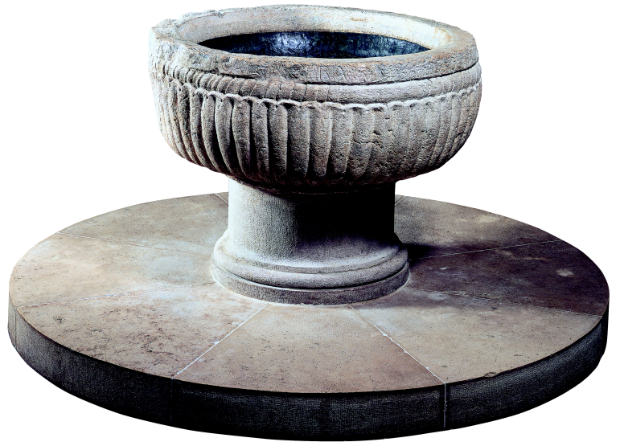

Proposta di un
Pellegrinaggio della Fede

Per riscoprire con rinnovato entusiasmo il dono della Fede ricevuto nel battesimo, si invita a proporre a tutti un vero e proprio cammino per ritrovare il fonte battesimale del proprio battesimo; un vero pellegrinaggio della Fede al luogo sorgivo della propria Fede per scoprire tutta la sua bellezza.

Sarebbe bello che ognuno, tra il tempo di Quaresima e quello di Pasqua, recuperasse la data della celebrazione del suo battesimo e il luogo dove essa è avvenuta. Per alcuni (soprattutto i più piccoli) il battesimo sarà stato celebrato con molta probabilità nella stessa chiesa di appartenenza attuale, ma per altri (soprattutto tanti adulti: genitori, nonni...) la celebrazione del battesimo sarà avvenuta in qualche altra chiesa, forse anche in qualche altra località... Certo la fede di tanti è poi maturata in altri luoghi, dove ognuno è cresciuto; forse per qualcuno è rimasta ancora tutta racchiusa tra le mura di quella chiesa dove andava solo da bambino... Tuttavia recuperare il luogo delle origini può diventare il modo di farci ritornare alla sorgente della nostra vita, non attraverso la strada di lunghi discorsi, ma attraverso la via più intuitiva del linguaggio simbolico tipico della fede.
Allora, perché non vivere una vera e propria “gita familiare” al luogo di origine della fede dei propri genitori, lì dove anch’essi hanno ricevuto un dono tanto grande, prima di trasmetterlo a loro volta?

Sarebbe opportuno all’inizio della Quaresima presentare a tutti questa proposta, offrendo, mediante stampa, un sussidio per la preghiera da vivere personalmente, o meglio se con tutta la famiglia, una volta giunti alla meta del pellegrinaggio e scoperto il proprio fonte battesimale.
Qualora tutto questo per alcuni non fosse possibile, si potrebbe proporre di vivere un momento familiare presso il fonte dell’attuale chiesa parrocchiale. Alcune comunità parrocchiali (soprattutto della città o dei centri più grandi) potrebbero organizzare un pellegrinaggio comunitario presso la chiesa madre della comunità originaria (la cattedrale di Bari, di Bitonto, le chiese matrici dei paesi più grandi della nostra diocesi...)

Questo itinerario può essere accompagnato anche dalla Scheda III del percorso mistagogico sulla veglia pasquale, proposto per questa Quaresima e allegata a questo sussidio, sul fonte battesimale e sulla luce.
Potrebbe essere anche l’occasione per una riflessione e uno studio sulla simbologia di questo luogo liturgico, sul significato della sua forma, il suo decoro, il suo utilizzo nella celebrazione e la sua collocazione nelle nostre chiese. La sua importanza, sorgiva per la fede, contrasta decisamente con quella tendenza, alle volte diffusa, di sostituire il fonte battesimale (spesso posizionato in luoghi difficilmente utilizzabili) con un “fonte” portatile da posizionare in presbiterio e che spesso è carente in decoro e dignità. Forse per alcune situazioni è tempo di progettare un opportuno adeguamento di questo luogo, in sintonia con gli Uffici di curia di competenza.

Ogni parroco si impegnerà, in questi tempi di Quaresima e Pasqua, a rendere il luogo del battesimo ancor più decoroso e bello di quanto non lo sia già normalmente, così da accogliere quanti giungeranno pellegrini al fonte per tornare alla fonte della propria Fede.

Un testo per preparare il “pellegrinaggio al Fonte”

Sono giunto con grande commozione nel luogo di nascita del mio grande Predecessore, il Servo di Dio Giovanni Paolo II, nella città della sua infanzia e della sua giovinezza. (...) Mi son voluto fermare proprio qui, a Wadowice, nei luoghi in cui la sua fede si è destata ed è maturata. (...) Egli stesso confessò che qui, a Wadowice, “è cominciato tutto...” (...) Giovanni Paolo II, ripensando a quegli inizi, si riferiva spesso ad un segno: quello del fonte battesimale, che egli circondava di particolare venerazione nella chiesa di Wadowice.
Nel 1979, durante il suo primo pellegrinaggio in Polonia confessò: “A questo fonte battesimale, il 20 giugno 1920 mi fu concessa la grazia di divenire figlio di Dio, e di ricevere la fede nel mio Redentore e fui accolto nella comunità della sua Chiesa. Questo fonte battesimale l’ho già baciato una volta, solennemente, nell’anno del Millennio del Battesimo della Polonia, quando ero arcivescovo di Cracovia. In seguito lo feci un’altra volta (...) nel cinquantesimo del mio battesimo, quando ero cardinale, e oggi ho baciato questo fonte battesimale per la terza volta, giungendo da Roma come successore di San Pietro” (Wadowice, 7 giugno 1979).
Sembra che in queste parole di Giovanni Paolo II sia racchiusa la chiave per comprendere la coerenza della sua fede, il radicalismo della sua vita cristiana e il desiderio della santità che egli manifestò continuamente. C’è qui la profonda consapevolezza della divina grazia, del gratuito amore di Dio per l’uomo, che mediante il lavacro con l’acqua e l’effusione dello Spirito Santo introduce il catecumeno nella moltitudine dei suoi figli redenti dal Sangue di Cristo. Ma c’è anche la consapevolezza che il battesimo che giustifica è anche una chiamata ad aver cura della giustizia scaturita dalla fede. Il programma più comune di una vita autenticamente cristiana si riassume nella fedeltà alle promesse del santo Battesimo. La parola d’ordine del presente pellegrinaggio: “Rimanete saldi nella fede”, trova qui la sua concreta dimensione che si potrebbe esprimere con l’esortazione: “Rimanete saldi nell’osservanza delle promesse battesimali”. Testimone di una tale fedeltà - che in questo luogo parla in modo tutto speciale - è il Servo di Dio Giovanni Paolo II.

(Benedetto XVI, Sulle orme di Giovanni Paolo II, testimone della fede, Wadowice, 27 maggio 2006)

«Ecco l’Acqua della Vita»
attorno al Fonte battesimale

Nel nome del Padre e del Figlio e dello Spirito Santo. Amen.

Dalla lettera di san Paolo apostolo ai Galati (3, 26)
Tutti voi infatti siete figli di Dio mediante la fede in Cristo Gesù, poiché quanti siete stati battezzati in Cristo vi siete rivestiti di Cristo.

Dopo un breve momento di preghiera silenziosa, si dice:

A Pasqua, nella notte più santa dell’anno,
si rinnovano le promesse del battesimali.
Anche oggi, attorno a questo fonte,
memoria del luogo dove ha avuto inizio la mia storia di cristiano,
ricordando il battesimo che, nell’acqua e nello Spirito Santo,
mi ha reso figlio di Dio,
voglio esprimere la mia volontà di appartenere a Cristo
nella santa Chiesa.

Rinuncio al peccato,
per vivere nella libertà dei figli di Dio!
Rinuncio alle seduzioni del male,
per non lasciarmi dominare dal peccato!
Rinunci a satana, origine e causa di ogni peccato!

Credo in Dio, Padre onnipotente,
creatore del cielo e della terra!
Credo in Gesù Cristo,
suo unico Figlio, nostro Signore,
che nacque da Maria Vergine,
morì e fu sepolto,
è risuscitato dai morti
e siede alla destra del Padre!

Credo nello Spirito Santo,
la Santa Chiesa cattolica,
la comunione dei santi,
la remissione dei peccati,
la risurrezione della carne
e la vita eterna !

Preghiamo.
Signore Dio nostro,
tu hai reso santa quest’acqua,
che hai creato perché dia fertilità alla terra,
freschezza e sollievo ai nostri corpi.
Di questo dono della creazione
hai fatto un segno della tua bontà:
attraverso l’acqua del Mar Rosso
hai liberato il tuo popolo dalla schiavitù;
nel deserto hai fatto scaturire una sorgente
per saziare la sua sete;
con l’immagine dell’acqua viva
i profeti hanno preannunziato la nuova alleanza
che tu intendevi offrire agli uomini;
infine nell’acqua del Giordano,
santificata dal Cristo,
hai inaugurato il sacramento della rinascita,
che segna l’inizio dell’umanità nuova
libera dalla corruzione del peccato.
Ravviva in noi, Signore,
nel segno di quest’acqua benedetta,
il ricordo del nostro Battesimo,
perché possiamo unirci
all’assemblea gioiosa di tutti i fratelli,
battezzati nella Pasqua di Cristo nostro Signore,
che vive e regna nei secoli dei secoli.
Amen.

Si immerge la mano nell’acqua del fonte e ci si bagna facendo sul proprio corpo il segno della croce.

Gesù ci suggerisce come dobbiamo rivolgerci a Dio.
è la preghiera che ci è stata consegnata nel nostro battesimo,
e lo Spirito che ci è stato donato ci permette di dire:
Abbà, Padre.
è la preghiera dei figli di Dio:

Padre nostro...

In segno di venerazione si bacia il fonte e si dice

Signore Gesù Cristo,
a questo fonte battesimale,
quando non sapevo di esistere,
mi hanno condotto perché nell’acqua,
per il mistero della tua morte e risurrezione,
morissi al peccato e rinascessi figlio di Dio.
Mi hanno indossato una veste bianca, senza macchia.
Su questa veste ho scritto la storia della mia vita;
forse non è più bianca per i miei errori e peccati
ma la tua luce è più forte di ogni macchia.
Ora, se tu l’accetti,
vorrei offrirti questa veste che è la mia vita.
Con essa ti offro le mie gioie e i miei affanni,
le mie speranze e le mie lacrime,
ma ti offro soprattutto
il mio desiderio di seguirti e di camminare sulle tue vie,
per essere fedele allo Spirito che mi hai dato in dono,
e vivere con la tua grazia,
annunciando con la vita il tuo vangelo. Amen.

